三相交流電的ABC三相的相序檢測

用兩隻 220V 的 燈泡 和一個 電容 檢測 三相的 相序

把 電容 接到 第一條 相線 比較亮的是第二相

很重要，一般講黃、綠、紅 對應A、B、C三相。

檢測三相交流電的相序的方法：用兩隻220V/60W的燈泡和一個4微法的電容連接成星型接法，由於電容的作用，造成三相負載電壓的不平衡，產生一隻燈泡亮、一隻燈泡暗的現象。若把電容連接的一端定為A相，則亮燈泡為B相，暗燈泡為C相。

電力系統中要保持網路的穩定性、可靠性，離不開網與網之間的並列運行。為此，電力部門規定了滿足網路並列的四要素：電壓相等、頻率相等、相序一致、相位相同。筆者經常遇到有些水庫和工廠需用雙電源，以便保障供電正常。在安裝和調試中，往往忘記帶相序表，筆者一般都是使用萬用表檢測相序的方法來進行網路並列。現將具體方法告之，以便於同行參考。

　　大家知道，電力系統中的並列是在同等電壓下A、B、C三相的並列。我們只要先將一側定為電源側，另一側就是同期側，在電源側和同期側間進行並列。當其它三個並列條件都滿足情況下，就是相序未有相序表測試。你沒必要緊張，使用萬用表照樣能判斷兩側電源相序的一致性。若是低壓0.4kV及以下並列，你只將萬用表打在交流500V或750V檔，先將電源側的A、B、C三相定下，然後用一支表筆定在電源側的A相，用另一支表筆去點測對側同期側的A、B、C三相，，此時會得出三個不同的電壓值，但有二個電壓值偏高且幾乎相等，另一個偏低，就選擇測量最低值的與電源側的A相為同相A相。按此方法以此類推分別去測量另外B、C兩相，最後就會把同等電壓下0.4kV的兩側電源並列。當然若是高壓10kV及以上兩側電源並列，在用上述方法測量的同時，要在兩側的電壓互感器二次出線上來測量，選擇的電壓檔應在交流200V檔。同時，還要查看一下兩側電壓互感器的接線，以防相位不同而導致並列時發生意外事故。

有並網櫃的。我們沒條件用的是白熾燈泡叫暗燈法。先其中一台發電機電壓，頻率調好。發電機屏開關合上。放心低壓總屏斷路器不合，電是不供的。另一台先粗調油門，觀察電壓表，頻率表指示大概在何位置。後細調油門，邊觀察三隻燈泡。先亮後暗，節奏加快。再細調燈泡亮暗熄這過程逐漸緩慢。

首先攪好兩台發電機各自的

1. “頻率” : 發電機各自的 “頻率” ： 兩台應調至一樣。
2. ”相序” : 檢查發電機各自的 ”相序” (不是相位)是否都是 ”順序” 不是 ”亂序”。

一般電器的設計，是基於 “順相序” 來設計，所以我們也要找出各自發電機的 “相序” 。

假設發電機發出來的三組電力波型分別是 “順序” 的 x、y、z，現在把三根線接在三個輸出接頭 L1、L2、L3上，如果不小心接錯，那 L1是x，L2變成z，L3變成y了，這就變成 ”亂序” 了。

假如 “順序” 是會令到一個三相馬達順時針轉，那麼 ” 亂序” 就會令到三相馬達逆時針轉。

方法 a) 用 ”相序錶” (它本身就是一個超小型三相馬達) 測定兩台發電機的轉向是否一樣。

方法 b) 用 一台三相馬達，輪流接到不同發電機時，都是同一方向轉。

方法 c) 用 “兩燈泡電容” 法檢出 ”相序” ，圖如下。

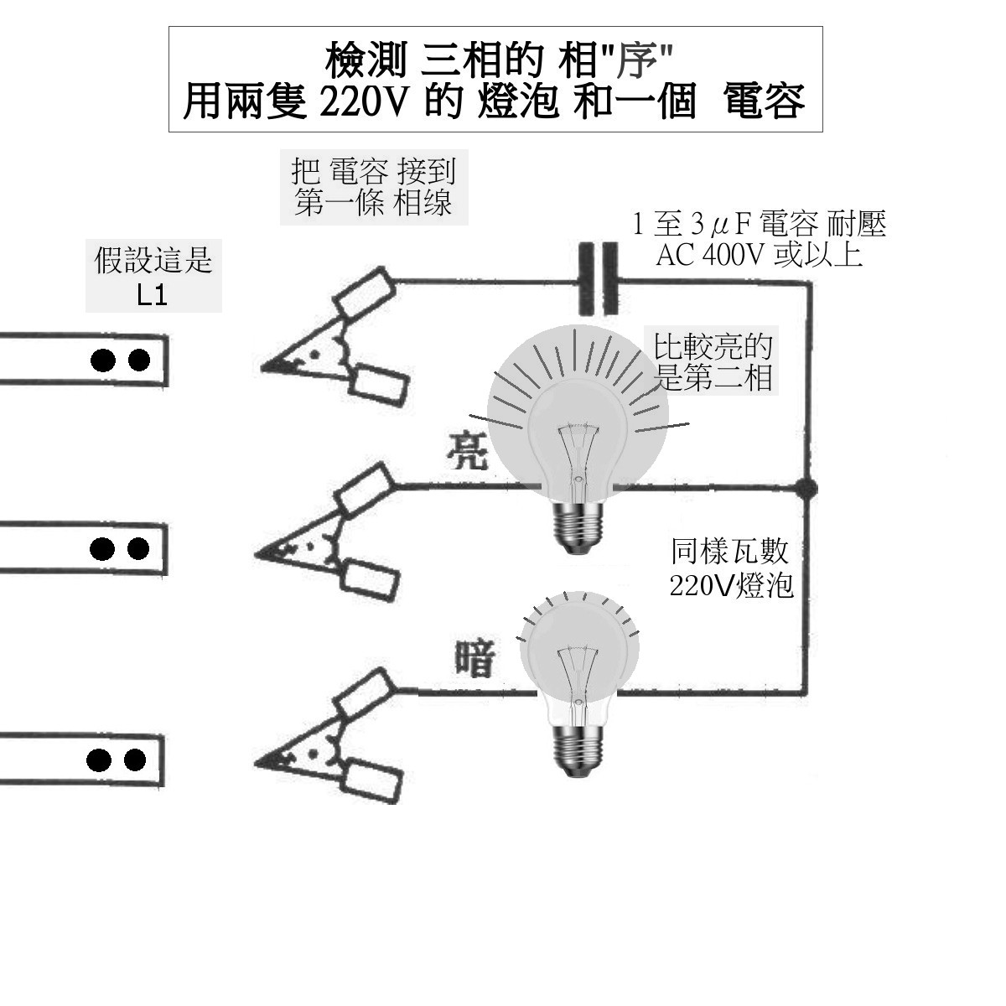

1. “序位” : 現在發電機 a 和 發電機 b 的 “相序” 都順了序，我們可以再進一步去校正 “序位”了。

“序” 也可以是 “升序”或 ”降序” ，雖然兩台發電機都順了序，但如果一台是 “升序”，L1、L2、L3 分別是三相裏的x、y、z，但另一台的L1、L2、L3 卻分別是三相裏的z、y、x，雖說各自都順了序，但 “序位” 卻不同，就像順高矮排隊一樣，雖然都是順了序，但一台是高至矮，另一台是矮至高，你只能說兩台發電機各自都沒有 “亂序” ，”亂序”就是例如 x、z、y。

問題是，同樣是 “順序” ，也可以出現三種情況，例如在

L1a、L2a、L3a三根線上，順序出現 x、y、z 或 z、x、y 或 y、z、x，這三種狀態都是順了序的，只是出場的先後次序不同而矣，因為它們像是在同一轉盆上，不斷遁還出現。假如

發電機a現在的序在L1a、L2a、L3a三根線上依次是 x、y、z

發電機b現在的序在L1b、L2b、L3b三根線上依次是 y、z、x

如果我們現把兩台發電機的 L1連起來，等如 x 接 y，x 跟 y 存在著電壓差，那就會有電流從其中一台發電機流到另一台發電機裡去，其它兩根線亦一樣，由於導線電阻極低，電流於是極大，最後大家都發光發亮，光榮家屬告終，這情況跟三相短路撞相無異，只是在這裡是撞別人的相罷了，

所以要找出這兩台發電機大家三相的”位置是否相應”。

從上面”發光發亮”的例子知道，如果大家在 L1 內裏是不同的相的話，就會產生電位高低不同，我們就拿著這一點來找出相應的一對相來配對就是了，有點像老人與老人對親家，中年與中年對親家，少年與少年對親家一樣。我們先把發電機a為不變，只變動發電機b來配合發電機a。

方法 a) 萬用錶

剛才說過，不相襯的相會有很大的電壓差出現，相襯的就沒有(或比較少)，那可用萬用錶的電壓檔來量度比較一下如下圖就知道了，要用那一量程？不肯定的就用AC1000V檔吧。

發電機a L1 🡪 發電機b L1 得到讀數1

🡪 發電機b L2 得到讀數2

🡪 發電機b L3 得到讀數3

在發電機b那邊，那個讀數”最低”的，標為 ”新L1”，其它因應其舊標之順序新標為 ”新L2” 及 ”新L3”。

理論上來說，應該老中青三對新人都應合襯，但穩當一點，還是再檢查下去。

發電機a L2 🡪 發電機b L1 得到讀數1

🡪 發電機b L2 得到讀數2

🡪 發電機b L3 得到讀數3

在發電機b那邊，那個讀數”最低”的是否就是 ”新L2”， 如不是就可能有問題了，從頭再檢查第(2)步的”相序” 吧！

發電機a L3 🡪 發電機b L1 得到讀數1

🡪 發電機b L2 得到讀數2

🡪 發電機b L3 得到讀數3

在發電機b那邊，那個讀數”最低”的是否就是 ”新L3”， 如不是就可能有問題了，從頭再檢查第(2)步的”相序” 吧！

方法 b) 雙燈泡串連法

用兩隻 220V 的燈泡”串”接起來作為萬用錶來用，檢查方法a)的那些點，最暗就是代表電壓讀數最低吧。為甚麼要用雙燈泡串連？一個燈泡耐壓 220V，兩個就是440V啦！

1. “電壓平衡”

兩